

Termo de responsabilidade para utilização de bicicletas, bicicletas elétricas, patinetes elétricos e ciclomotores elétricos no Itaipu Parquetec.

Eu, , portador do número de Cadastro de Pessoa Física (CPF) , lotado(a) na instituição/empresa
, DECLARO para os devidos fins que estou ciente das regras de utilização e circulação na ciclofaixa situada no trajeto Portal de Acesso ao Parque ou vice versa, e assumo plena responsabilidade por minha conduta e pelos riscos decorrentes de uso desta infraestrutura, conforme as seguintes condições:

- Reconheço que a ciclofaixa é um espaço compartilhado, destinado exclusivamente à circulação de bicicletas, bicicletas elétricas, patinetes elétricos e ciclomotores elétricos, não sendo permitida a utilização de skates ou outros dispositivos não autorizados. Comprometendo-me a utilizá-la em conformidade com as normas de trânsito vigentes e as regras específicas sinalizadas no local.
- Comprometo-me a utilizar e conduzir o veículo exclusivamente em perfeitas condições de funcionamento, respeitando os limites de velocidade e todas as sinalizações indicativas ao longo da ciclofaixa, zelando continuamente pela minha segurança e pela segurança dos demais usuários do espaço.
- Nos trechos onde não houver ciclofaixa, deverá ser utilizada a faixa de acostamento da via. É expressamente proibida a circulação em áreas destinadas a pedestres, como calçadas, passarelas e no interior de edificações, salvo em casos previamente autorizados pela Segurança Institucional do ITAIPU PARQUETEC.
- Declaro estar apto(a) fisicamente e legalmente para a condução do veículo escolhido, responsabilizando-me por qualquer dano que venha a causar a mim mesmo(a), a terceiros, ao patrimônio público ou privado durante a utilização da ciclofaixa.
- Assumo total e integral responsabilidade civil e criminal por quaisquer atos, danos ou infrações por mim praticados durante a circulação, isentando o ITAIPU PARQUETEC de qualquer responsabilidade por eventuais acidentes, danos pessoais ou materiais decorrentes do uso.
- Estou ciente de que é proibido a condução sob efeito de álcool ou substâncias psicoativas, ou qualquer outra prática que coloque em risco a integridade dos usuários.
- Declaro estar ciente de que os patinetes elétricos devem permanecer dentro da sala de ocupação utilizada, não sendo autorizada sua permanência em espaços de circulação. Na hipótese de optar por manter o patinete em área externa, comprometo-me a acomodá-lo obrigatoriamente nos bicicletários disponíveis e devidamente sinalizados dentro do ITAIPU PARQUETEC.
- Declaro estar ciente de que bicicletas, bicicletas elétricas e ciclomotores elétricos devem ser estacionados obrigatoriamente nos bicicletários disponíveis e devidamente sinalizados dentro do ITAIPU PARQUETEC.
- Comprometo-me a manter patinetes, bicicletas, bicicletas elétricas e ciclomotores elétricos sob minha responsabilidade, utilizando cadeados ou outros meios de segurança para prevenir furtos, bem como a não deixar itens soltos. Reconheço que a instituição ITAIPU PARQUETEC não se responsabiliza por eventuais danos, perdas ou furtos, assim como por prejuízos causados por intempéries (chuva, vento, granizo, entre outros), relacionados aos meus bens patrimoniais, sendo de responsabilidade do usuário, caso julgue necessário, o uso de capa de proteção.
- Comprometo-me a respeitar os demais usuários da ciclofaixa e das vias de trânsito, mantendo postura cordial, atenção constante e prioridade aos pedestres nas travessias devidamente sinalizadas.
- Estou ciente que o uso do meio de transporte é exclusivamente para fins de deslocamento para realização de atividades laborais e/ou educacionais, no trajeto entre o Portal de Acesso e a ITAIPU PARQUETEC ou vice-versa, não estando autorizado para uso recreativo ou esporte.
- Aceito as normas referentes a utilização e circulação na ciclofaixa nas dependências do ITAIPU PARQUETEC, comprometendo-me a cumpri-las integralmente.
- Declaro estar ciente das disposições da Resolução CONTRAN nº 996/2023 (https://www.gov.br/transportes/pt-br/assuntos/transito/conteudo-contran/resolucoes/Resolucao9962023.pdf), que regulamenta o trânsito em vias públicas de ciclomotores, bicicletas elétricas e equipamentos de mobilidade individual autopropelidos, incluindo a obrigatoriedade do uso dos itens de segurança previstos.
- Além do que estabelece a referida resolução, o ITAIPU PARQUETEC exige, de forma complementar, a utilização “obrigatória” de capacete de proteção individual.
- Fica também definido que o uso da ciclofaixa será permitido exclusivamente no período entre 07h e 19h. Declaro estar ciente que o descumprimento das regras, dos horários estabelecidos ou do itinerário definido poderá acarretar o cancelamento da autorização para uso no território do ITAIPU PARQUETEC.
- Em conformidade com a Lei Geral de Proteção de Dados Pessoais (Lei nº 13.709/2018 — LGPD), e, especificamente, com fundamento no artigo 7º, incisos I — consentimento do titular — e IX — legítimo interesse do controlador, observados os direitos e liberdades fundamentais do titular dos dados, este termo tem como finalidade registrar o consentimento livre, informado, inequívoco e específico do titular quanto à coleta e ao tratamento dos dados pessoais solicitados serão utilizados para a finalidade de controle de acesso nas áreas do ITAIPU PARQUETEC e monitoramento do cumprimento de suas políticas e normas ou eventual procedimento de apuração em caso de violação, além de atender outras necessidades decorrentes da Segurança Institucional.
- Declaro estar ciente de que a omissão de informações relevantes, a prestação de declarações falsas ou qualquer forma de uso indevido, inclusive para finalidades distintas daquelas autorizadas neste Termo, configura infração às normas institucionais do ITAIPU PARQUETEC. Tais condutas poderão ensejar, isolada ou cumulativamente, a revogação do direito de uso da ciclofaixa, aplicação de sanções administrativas e disciplinares, e responsabilização civil e/ou criminal, conforme previsto nos normativos vigentes.
DADOS DO VEÍCULO


  - Tipo do veículo:
( )
Bicicleta
Bicicleta elétrica
Patinete elétrico
Ciclomotor
  - Marca:
( )
( )
( )
  - Modelo:
  - Cor predominante:
  - Se possuir informar nº de série/chassi:

Locais autorizados para estacionamento - Bicicletários:
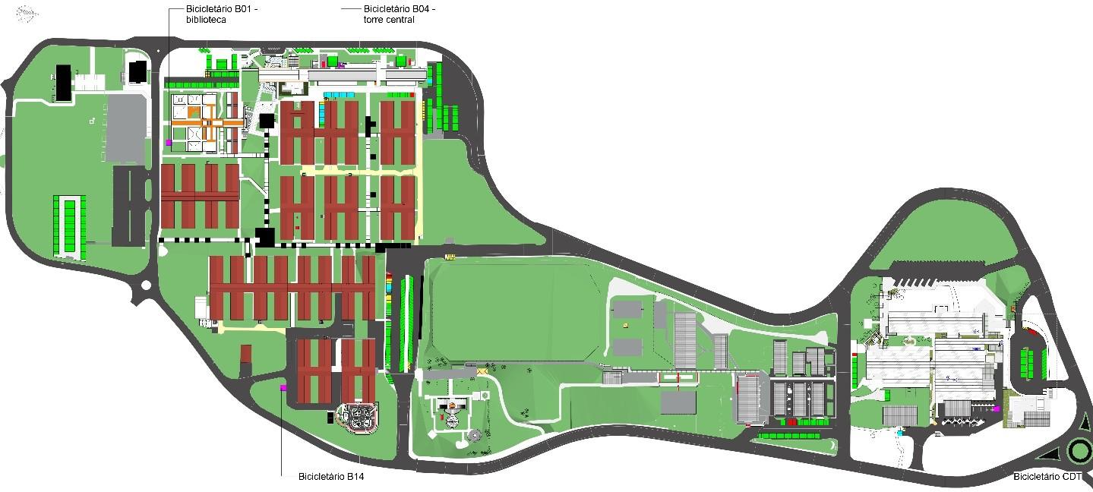

Declaro que as informações acima são verdadeiras, que o veículo está em condições seguras de uso e que assumo total responsabilidade por sua condução. Por estar ciente e de acordo com as condições descritas, firmo o presente Termo de Responsabilidade.

Foz do Iguaçu, de de .

ASSINATURA ELETRÓNICA DO CONDUTOR - GOV OU PLATAFORMA VALIDA

ASSINATURA ELETRÓNICA DO GERENTE - GOV OU PLATAFORMA VALIDA

